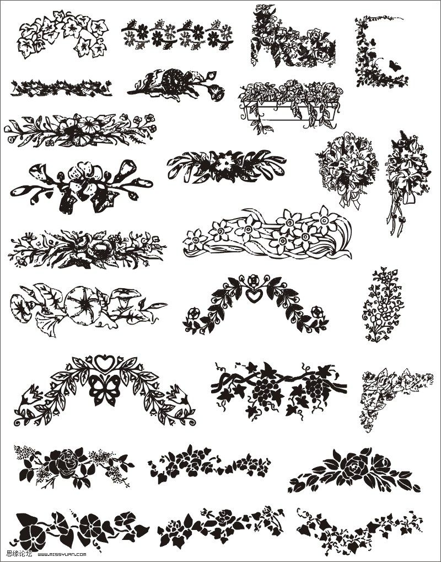

——中暑急救篇
每周懂一点急救小常识(十)
以一分钟的驻足，换取一瞬的淡定、一生的受益。让我们一起努力，传播急救知识，传递爱的温暖。
天气好热啊！中暑了该怎么办呢？
急救方法：
1.立即将病人移到通风、阴凉、干燥的地方，如走廊、树荫下。

2.使病人仰卧，解开衣领，脱去或松开外套。若衣服被汗水湿透，应更换干衣服，同时开电扇或开空调（应避免直接吹风），以尽快散热。

3.用湿毛巾冷敷头部、腋下以及腹股沟等处，有条件的话用温水擦拭全身，同时进行皮肤、肌肉按摩，加速血液循环，促进散热。

4.意识清醒的病人或经过降温清醒的病人可饮服绿豆汤、淡盐水，或服用人丹、十滴水和藿香正气水（胶囊）等解暑。

5.一旦出现高烧、昏迷抽搐等症状，应让病人侧卧，头向后仰，保持呼吸道通畅，同时立即拨打120电话，求助医务人员给予紧急救治。

传扬急救常识、播洒大爱暖阳，责于你我，不可旁贷。

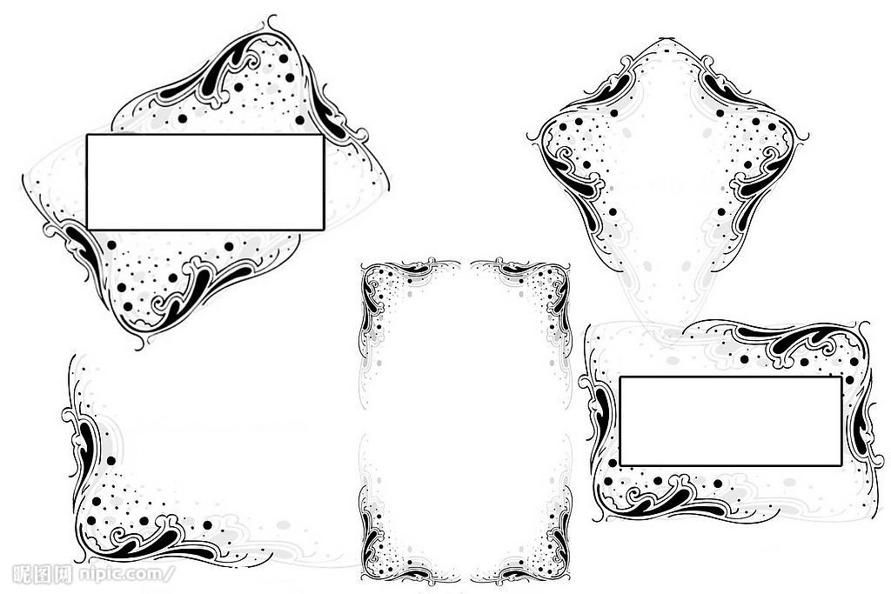
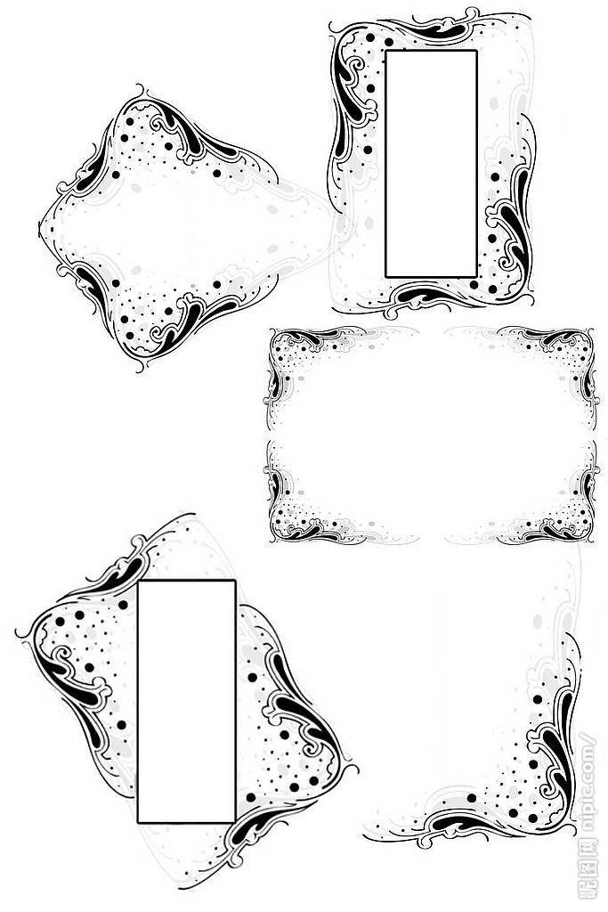

—— 北京体育大学红十字会急救部

